Комплексный подход к оценке достижения планируемых результатов учащихся в условиях реализации ФГОС (дидактические модели уроков
в начальной школе)
Стародумова Эльза Викторовна,
учитель начальных классов

Слайд 2 Задачи
Создание прочного фундамента для последующего обучения.
- освоение младшими школьниками системы опорных знаний и умений
- успешное включение школьников в учебную деятельность
- становление учебной самостоятельности

Совершенствование системы начального образования направлено на решение ряда важнейших задач, среди которых следует особо выделить создание прочного фундамента для последующего обучения. Это предполагает не только освоение младшими школьниками системы опорных знаний и умений, но и, прежде всего, успешное включение школьников в учебную деятельность, становление учебной самостоятельности. Начальная школа должна помочь детям освоить эффективные средства управления учебной деятельностью, развить способности к сотрудничеству.
Успешность решения данных задач во многом зависит от того, как устроена система оценки образовательных достижений: насколько она поддерживает и стимулирует учащихся к самостоятельной оценочной деятельности; насколько она информативна для управленческой деятельности учителя.
Оценка на единой критериальной основе способствует развитию самосознания обучающихся, готовности открыто выражать и отстаивать свою позицию, готовности к самостоятельным поступкам и действиям, принятию ответственности за их результаты.
Решая эти задачи учителя начальной школы уже достигли определенных результатов:
- применяют в практике работы современные образовательные технологии электронные пособия, мультимедийное сопровождение уроков, интерактивные средства обучения, документ-камера AVerVision, система тестирования АctivOte и др.). Используются образовательные ресурсы сети Интернет (в т.ч. образовательные Интернет-проекты с сайтов Nachalka.com., www.unikru.ru).
- осуществляют управление познавательной деятельностью учащихся на уроке, сочетая оценочные процедуры учителя с самооценкой ученика;
- используют наряду с фронтальными индивидуальные, парные, групповые формы организации познавательной деятельности учащихся на уроках
Слайд 3 Процентное соотношение использования разных форм организации познавательной деятельности учащихся на уроках можно видеть на слайде.

-используются разные формы организации уроков: традиционный урок, инновационный урок: по форме, по уровню организации самостоятельной деятельности учащихся, по использованию компьютерных технологий обучения и др..
Слайд 4 самостоятельная деятельность учащихся в соответствии с требованиями ФГОС занимает 72% урока.
-владеют технологией моделирования урока на основе рабочих программ, разработанных в соответствии с требованиями ФГОС. Управление познавательной деятельностью учащихся на уроке в начальной школе в условиях реализации ФГОС осуществляется на основе планируемых результатов, однако, у ряда учителей, работающих в начальных классах, были отмечены затруднения в реализации комплексного подхода к оценке достижения планируемых результатов учащихся.
Поэтому в 2013-2014 учебном году работала проектная группа учителей начальных классов и учителей предметников, целью проектной группы педагогов было разработать дидактические модели уроков в начальной школе в 1-3 классах (ФГОС) по предметам «Математика», «Русский язык», «Литературное чтение», «Английский язык», «Окружающий мир», «Музыка», а также несколько экспериментальных уроков в 4 классах (подготовка к введению ФГОС) в 2014-2015 учебном году по предметам «Английский язык», "Основы светской этики", «Физическая культура» по осуществлению комплексного подхода к оценке достижения планируемых результатов учащихся начальной школы.
Было разработано 12 моделей уроков в начальной школе, которые представлены в сборнике «Развитие научно-методического ресурса школы по осуществлению комплексного подхода к оценке достижения планируемых результатов ФГОС»: / авт.-сост. Г.Н. Карсакова. – Киров: ООО «Типография «Старая Вятка». – 2014 -207 с. На слайде представлено содержание II раздела сборника:

II.1. Дидактические модели уроков в начальной школе (реализация ФГОС в 1-3 классах) 7 моделей. (Гиперссылка)

Стародумова Э. В. Модель урока математики в 1 классе……………………
Анненкова Е.В. Модель урока русского языка в 1 классе……………………
Соковнина Т.Л. Модель урока музыки в 1 классе………………………………
Минина И.В. Модель урока «Окружающий мир» во 2 классе…………………
Шматкова Е.И. Модель урока английского языка во 2 классе………………
Бадлюк Е.А. Модель урока литературного чтения в 3 классе………………….
Синцова И.В. Модель урока английского языка в 3 классе…………………….

II.2. Дидактические модели экспериментальных уроков в начальной школе
(подготовка к реализации ФГОС в 4-х классах).5 моделей
Тиунова Т.В. Модель урока английского языка в 4 классе…………………….
Минина И.В. Модель урока «Основы светской этики» в 4 классе…………..
Крутикова Н.Н. Модель урока «Основы светской этики» в 4 классе ……….
Арасланова Л.Р. Модель урока «Основы светской этики» в 4 классе……….
Наговицына Е.В. Модель урока физической культуры в 4 классе……………

Дидактические модели уроков для учащихся 1-3 классов разработаны в соответствии с рабочими программами, составленных учителями на основе Федерального государственного образовательного стандарта (начального общего образования. М.: Просвещение, 2009 г., Примерных программ по учебным предметам. (разработанных на основе ФГОС 2009 г., авторских рабочих программы разработчиков УМК по предметам, на основе УМК, сопровождающих рабочие программы.
Содержание уроков разрабатывается учителями с использованием возможностей ИКТ .

На примере модели урока обучения грамоте в 1 классе по теме "Письмо строчной буквы д"
учитель Анненкова Елена Викторовна, высшая квалификационная категория
можно увидеть, что цели урока по содержанию разработаны как планируемые результаты, которые определены в соответствующем разделе рабочей программы учителя по предмету.
Цели урока по содержанию, т.е. планируемые результаты - это комплекс универсальных учебных действий (УУД): личностных, метапредметных, а также предметных. Учитель рассматривает УУД как комплекс умений, которые развиваются (формируются) на уроке в соответствии с планируемыми результатами (целями) при выполнении учащимися конкретных заданий в ходе урока.
Структура модели урока ( по Г.А.Русских)включает 3 блока:
- дидактическое обоснование,
- ход урока в виде таблицы,
-а также приложения.
Модель урока имеет мультимедийное сопровождение (электронное приложение к модели урока).
Особенностью дидактических моделей уроков является сочетание оценки учителя с самооценкой ученика. Над этим учителя начальных классов работают уже с 1 класса
Так на уроке Елены Викторовны на каждом этапе присутствует самооценка учащихся в форме сопоставления результатов своей деятельности с образцом, который предлагает учитель. (показ по модели)
На этапе рефлексии учащиеся осуществляют самооценку деятельности в целом на уроке, используется прием самооценочной деятельности «Дерево успеха» (слайд)

В дидактических моделях уроков педагоги используют разные приемы самооценочной деятельности учащихся: «Солнышко» «Букет настроения» (самооценка настроения), «Пьедестал достижений» (самооценка учебных результатов), «Таблица З-И-У (Знаешь-Интересует-Узнал)» (самооценка приращений знаний и умений), «Лист самооценки ученика» (самооценка работы в группе), «Дерево творчества», «Дерево успеха», «Лесенка успеха» (уровень достижений на уроке), «Лист самооценки» (уровень достижений на уроке), «Материал для самооценки» (определение уровня умений), «Шкала оценивания результатов действий на уроке» (сигнальные карточки), «Фразы для рефлексии», «Таблица оценки индивидуальных результатов спортивных достижений ученика» и др.
Самооценочная деятельность учащихся начинается с 1 класса (комментарий по модели)

Слайд 5

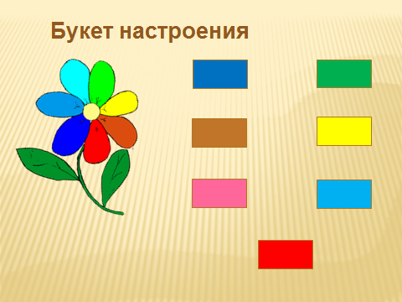
Дети выбирают для себя лепесток, цвет которого наиболее подходит к цвету настроения. Затем все лепестки собирают в общий цветок.
Слайд 6
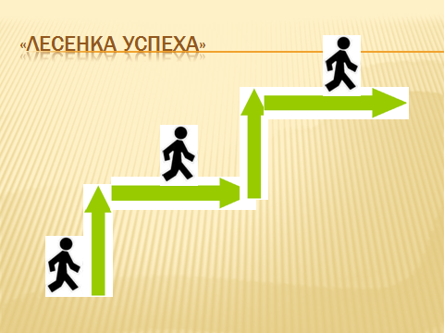

Ребенок сам должен оценить, на какой ступеньке он оказался в результате деятельности во время урока, т.е. оценить достигнутые результаты.

В модели урока по Основам светской этики в 4классе по теме "Нравственные идеалы" учителя начальных классов Мининой И.В. используется таблица
рефлексивной оценки деятельности на уроке.
Слайд 7

Слайд 8
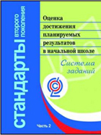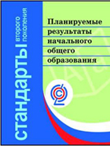
Система оценки образовательных достижений учащихся учителем выстраивается с учетом уровневого подхода, принятого в Стандарте, с использованием материалов пособия "Оценка достижений планируемых результатов в начальной школе. Система заданий." в2 частях, по редакцией Г.С. Ковалевой, О.Б. Логиновой, М., Просвещение, 2010.
В дидактических моделях уроков, разработанных педагогами школы, представлены разные типы заданий, которые предполагают вовлеченность в оценочную деятельность как педагогов так и учащихся на единой критериальной основе. Система оценивания естественно встраивается в образовательный процесс урока, позволяет оценивать динамику образовательных достижений учащихся, т.к.предполагает выделение базового уровня достижений как точки отсчета при построении всей системы оценки и организации индивидуальной работы с учащимися в зоне их ближайшего развития.
Базовый уровень достижений – уровень, который демонстрирует освоение учебных действий с опорной системой знаний в рамках диапазона (круга) выделенных задач. Овладение базовым уровнем является достаточным для продолжения обучения на следующей ступени обучения.
Дети, овладевшие только базовым уровнем, демонстрируют знание основного учебного материала и его применения в простых знакомых ситуациях. Эти дети испытывают затруднения в тех случаях, когда способ решения учебной задачи неочевиден. Для этих учащихся при планировании урока уделяется особое внимание формированию и развитию учебных действий планирования, контроля учебной деятельности, поиска разных решений учебной задачи, использования информации, представленной в разной форме.
Система заданий к уроку с целью контроля достижения планируемых результатов разрабатывается с учетом уровня образовательных достижений учащихся.
Слайд 9
Уровни образовательных достижений учащихся
уровнни, превышающие базовый:
-повышенный уровень достижения планируемых результатов,
-высокий уровень достижения планируемых результатов,
уровни ниже базового:
- пониженный, но достаточный уровень достижений,
- недостаточный (для дальнейшего обучения) уровень достижений.
Таким образом, реальные достижения учащихся могут соответствовать базовому уровню, а могут отличаться от него как в сторону превышения, так и в сторону недостижения. Соответственно, учителя, работающие в начальных классах, используют оценочные задания разных типов:
1) Задания с выбором ответа, к каждому из которых приводится три варианта ответа, из которых верен только один.
2) Задания с кратким ответом, к которому необходимо записать ответ, состоящий из одного или двух слов.
3) Задания с кратким ответом на множественный выбор правильных ответов, в которых учащемуся предлагается выбрать все верные утверждения или объекты из числа предложенных.
4) Задание с кратким ответом на соответствие элементов.
5) Задание с кратким ответом на выбор верных утверждений.
6) Задания с развернутым ответом, в которых необходимо привести полный ответ.( 2 слайда)
Целесообразность использования тех или иных типов заданий определяется особенностями проверяемого раздела содержания программы и планируемого результата, а также уровневым подходом.

Таким образом, дидактические модели уроков в начальной школе, разработанные в соответствии с ФГОС, позволяют реализовать комплексный подход к оценке достижения планируемых результатов, т.к. планируемые результаты освоения основных образовательных программ являются содержательной и критериальной базой оценки.

